仿 真 嘴 校 准 规 范

1 范围
本规范适用于符合ITU-T P.51:1996《仿真嘴》要求的仿真嘴电声特性的校准。
其他仿真嘴校准可参照本规范。
2 引用文件
本规范引用下列文件：
JJG 176—2005 声校准器
JJG 869—2002 电话电声测试仪
JJF 1001—2011 通用计量术语及定义
JJF 1034—2005 声学计量名词术语及定义
JJF 1147—2006 消声室和半消声室声学特性校准规范
JJF 1200—2008 声频功率放大器校准规范
JJF 1288—2011 多通道声分析仪校准规范
JJF 1339—2012 电声测试仪校准规范
GB 3102.7 声学的量和单位
GB/T 3947—1996 声学名词术语
ITU-T 0.131 使用伪随机噪声测试信号的量化失真测试设备 (Quantizing Distor-
tion Measuring Equipment Using a Pseudo-random Noise Test Signal)
ITU-T P.50:1996 仿真口语声 (Artificial Voices)
ITU-T P.51:1996 仿真嘴 (Artificial Mouth)
凡是注日期的引用文件，仅注日期的版本适用于本规范；凡是不注日期的引用文
件，其最新版本(包括所有的修改单)适用于本规范。
3 术语和计量单位
JJF 1001—2011、GB/T 3947—1996、JJF 1034—2005 和 ITU-T P.51:1996 中界
定的及以下术语和定义适用于本规范。
本规范采用GB3102.7 中规定的量和单位。
3.1 唇环 lip ring
模拟嘴唇声效应的硬质圆环。
注：
1 用非磁性材料制成，直径25 mm, 厚度小于2 mm。
2 可牢固地装在仿真嘴上。
3 唇环定义了嘴参考轴和嘴参考点。

3.2 唇平面 lip plane
唇环的外平面。
注：通常，唇平面不同于仿真嘴出声孔平面。
3.3 仿真嘴 artificial mouth
由安装在开口腔体中并带唇环的扬声器组成的装置。其发声的指向性和辐射图形与
一般人嘴的讲话相似。
[ITU-T P.51:1996, 定义4 . 1]
3.4 参考轴 reference axis
正交于唇平面，包含了唇环中心点的轴线。
[ITU-T P.51:1996, 定义4 . 4]
3.5 嘴参考点 (MRP) mouth reference point
在参考轴线上，距唇平面正前方25 mm 的点。
[ITU-T P.51:1996, 定义4 . 7]
3.6 声场声压分布 sound pressure distribution of the sound field
仿真嘴发出声在近/远空间以参考轴为轴心形成不同声压变化的特性。 注：
1 一般受关注的为参考轴线上的近场和远场，参考轴线外的近场。
2 该特性用声场中指定点声压1/3倍频程谱级与同时在 MRP 声压1/3倍频程谱级之差，用dB 表示，即声场中声压谱级的差值：声压谱级差。这些指定点由ITU-T P.51:1996规定。
3.7 参考声障 reference obstacle
测量仿真嘴声障衍射的硬质圆盘。
注：
1 非磁性材料，直径63 mm, 厚 5 mm。
2 盘中心开孔，以便安装 WS3P 型测量传声器。
3 参考声障的表面为正对仿真嘴的一面，盘中心传声器膜片应朝向仿真嘴。

3.8 声障衍射 obstacle diffraction
仿真嘴在参考声障的表面产生的1/3倍频程声压谱级与同时在参考轴上离唇平面正 前方500 mm 点处产生的1/3倍频程声压谱级之差。

3.9 仿真口语声 artificial voice
与描述线性和非线性电信系统有关、由数学定义、重现人类语音特性的信号。 注：其目的是给出客观测量与用实际语音测试之间的良好相关性。

3.10 电仿真口语声 electrical artificial voice
用于测量传输通道或电声器件、装置的仿真口语声电信号。
[ITU-T P.51:1996, 定义4. 12]

3.11 声仿真口语声 acoustic artificial voice
在仿真嘴的嘴参考点，与电仿真口语声的时间和频谱特性相同的声信号。

[ITU-T P.51:1996, 定义4.13]
4 概述
仿真嘴由开口腔体、唇环及内置扬声器组成，是电声测试中常用的装置，它发出的 声音模拟了人嘴发声的方向及嘴附近声场的主要特征，广泛应用于模拟和数字电话机、 移动通讯终端等送话器传输性能测量和其他电声元器件的电声性能测量。还可用于测量 传声器、仿真耳、声耦合器的近场测试及电声测试装置声压测量回路的校准。
5 计量特性
5.1 参考轴上近场声压分布
参考轴上近场声压分布特性的测试结果一般不超过表1所给出的最大允许误差。
表 1 仿真嘴在参考轴上近场声压分布及最大允许误差
1/3倍频程  中心频率  Hz | 轴上近场声压谱级差的标称值LpN.NP  dB |  |  |  | 最大允许误差  dB
1/3倍频程  中心频率  Hz | 测量点  P1 | 测量点  P2 | 测量点  P3 | 测量点  P4 | 最大允许误差  dB

100  125  160  200  250  315  400  500  630  800  1000  1250  1600  2000  2500  3150  4000  5000  6300  8000 | 4.2  4.2  4.2  4.0  4.0  4.0  4.0  4.1  4.2  4.2  4.1  3.9  3.8  3.6  3.5  3.6  3.7  3.7  3.8  3.8 | —5.0  一5.0  —5.0  —5.0  一5.0  —5.0  —5.0  —5.0  —4.9  一4.8  一4.8  —4.8  一4.8  —4.7  —4.6  —4.6  一4.6  一4.5  —4.5  —4.9 | —11.0  —10.9  —10.7  —10.7  —10.6  —10.6  —10.6  —10.6  —10.5  —10.5  —10.4  —10.2  一10.0  —10.0  一9.4  —9.4  一9.7  一9.7  —9.7  —10.0 | —13.6  —13.6  —13.6  —13.3  —13.2  —13.2  —13.2  —13.2  —13.4  —13.4  —12.9  —12.7  —12.7  —12.7  —12.3  —12.0  —12.3  —12.6  —12.6  —12.7 | 士1.5  士1.5  士1.5  士1.5  士1.5  -1.5/+1.0  —1.5/+1.0  —1.5/+1.0  —1.5/+1.0  士1.0  士1.0  士1.0  士1.0  ±1.0  士1.0  士1.0  ±1.5  ±1.5  一 1 .5/+2 .0 —1.5/+2.0
注：测量点P1～P4的定位见表C.1。

5.2 参考轴外近场声压分布
仿真嘴参考轴外近场声压分布特性的测试结果一般不超过表2所给出的最大允许 误差。
表 2 仿真嘴在参考轴外近场声压分布特性及最大允许误差
1/3倍频程  中心频率  Hz | 轴外近场声压谱级差的标称值L'pN.NP  dB |  |  |  |  |  | 最大允许误差  dB
1/3倍频程  中心频率  Hz | 测量点  P5 | 测量点  P6 | 测量点  P7 | 测量点  P8 | 测量点  P9 | 测量点  P10 | 最大允许误差  dB
100  125  160  200  250  315  400  500  630  800  1000  1250  1600  2.00C  2500  3150  4000  5000  6300  8000 | (5.2)  (5.2)  (5.2)  (5.2)  (5.2)  (5.1)  (5.1)  (5.0)  (5.0)  (5.0)  (4.8)  (4.8)  (4.7)  (4.7)  (4.7)  (4.7)  (4.5)  (3.8)  (3.2)  (2.5) | 一1.7  —1.7  —1.7  —1.7  —1.8  —1.8  —1.8  —1.6  —1.6  —1.6  —1.7  —1.8  —1.8  —1.8  —1.9  —2.1  —2.9  —4.0  一4.8  —5.2 | -1.4  —1.3  —1.2  —1.2  —1.3  —1.3  —1.3  —1.3  —1.3  —1.3  —1.3  —1.4  —1.4  —1.2  —1.0  —1.1  —1.5  —1.5  —1.8  —2.0 | —4.0  —3.8  —3.8  —3.8  —3.8  —3.8  —3.8  —3.8  —3.8  —3.8  —3.9  —4.0  —3.8  —3.7  —3.6  —3.5  —4.1  —4.8  —5.2  —6.0 | —1.6  —1.5  —1.5  —1.5  —1.4  —1.3  —1.3  —1.3  —1.3  一1.3  —1.3  —1.3  —1.3  —1.3  —1.1  —1.2  —1.3  —1.3  —1.7  —2.2 | —4.2  一4.2  —4.2  —4.2  一4.2  一4.2  —4.0  —3.9  —3.g  一4.0  —4.1  —4.3  —4.0  —3.6  —3.5  —3.4  —3.0  —3.7  —3.7  —4.2 | 士1.5  士1.5  士1.5  士1.5  士1.5  士1.0  士1.0  —1.5/+1.0  —1.5/+1.0  —1.5/+1.0  —1.5/+1.0  —1.5/+1.0  —1.5/+1.0  —1.5/+1.0  —1.5/+1.0  —1.5/+1.0  士1.5  ±1.5  士1.5  士1.5

注 ：
1 测量点P5～P10的定位见表C.1。
2测量点P5对声压谱级差值测量的离散性较大
5.3 参考轴上远场声压分布
参考轴上远场声压分布特性的测试结果一般不超过表3给出的最大允许误差。

表3 仿真嘴在参考轴上远场声压分布特性及最大允许误差

测量点 | 轴上远场声压谱级差的标称值LpF,NP  (100 Hz～8000 Hz1/3倍频程中心频率)  dB | 最大允许误差  dB
P11  P12  P13  P14  P15  P16  P17 | —24.0  —24.0  —25.0  —24.0  —25.0  —24.0  —25.0 | —3.0/+4.0  —3.0/+4.0  ±3.0  —3.0/+4.0  ±3.0  —3.0/+4.0  士3.0
注：测量点P11～P17的定位见表C.2。
5.4 声障衍射
声障衍射特性的测试结果一般不超过表4给出的最大允许误差。
5.5 可发出的最大声压级L,,MAx
仿真嘴发出的连续仿真口语声在 MRP 处的声压级一般不低于+6 dB (参考声压为
1 Pa)。
5.6 声信号总失真
仿真嘴的总失真一般不大于表5所给出的值。
5.7 声信号幅值线性
输出声压级在一14 dB～+6 dB (参考声压为1 Pa) 范围内，输入正弦信号或仿真 口语声电信号每增加或减少6 dB 时，仿真嘴在 MRP 处产生的相应变化一般不超过 (6.0±0.5)dB。
注：以上技术要求不是用于合格性判定，仅供参考。
表4 仿真嘴在参考轴上声障衍射及最大允许误差
1/3倍频程 | 声障衍射声压谱级差的标称值Lpp,NP  dB

中心频率  Hz |  |  |  | 最大允许误差  dB
中心频率  Hz | 测量点  P18 | 测量点  P19 | 测量点  P20 | 最大允许误差  dB
100  125  160  200  250  315  400 | 34.2  34.0  34.0  33.2  33.2  33.9  33.8 | 28.5  28.5  28.8  28.0  28.0  28.5  28.5 | 23.2  22.9  22.9  22.1  22.0  22.5  22.4 | +3.0/—2.0  +3.0/-2.0  +3.0/-2.0  +3.0/—2.0  +3.0/-2.0  —1.0/+2.5  —1.0/+2.5

表4(续)

1/3倍频程  中心频率  Hz | 声障衍射声压谱级差的标称值L,p.NP  dB |  |  | 最大允许误差  dB
1/3倍频程  中心频率  Hz | 测量点  P18 | 测量点  P19 | 测量点  P20 | 最大允许误差  dB
500  630  800  1000  1250  1600  2000  2500  3150  4000  5000  6300  8000 | 33.3  33.0  32.1  31.3  31.0  30.9  30.6  31.0  31.0  (31.6)  (33.2)  (33.7)  (32.0) | 27.9  27.5  26.6  25.9  25.8  26.0  26.7  27.8  28.0  (28.8)  (28.4)  (27.5)  (24.5) | 21.9  21.5  20.9  20.3  20.3  21.1  22.0  24.7  24.0  (24.3)  (23.9)  (24.0)  (19.5) | —1.0/+2.5  —1.0/+2.5  —1.0/+2.5  —1.0/+2.5  —1.0/+2.5  —1.0/+2.5  —1.0/+2.5  —1.0/+2.5  —1.0/+2.5
注 ：
1 测量点P18～P19的定位见表C.3。
2 4000 Hz～8000 Hz声障衍射声压谱级差值测量的离散性较大。
表5 仿真嘴声信号的总失真

频率范围/Hz | 总失真/%
100～125  >125～200  >200～8000 | <15  <6.0  <2.0
6 校准条件
6.1 环境条件
仿真嘴应在以下环境条件下校准：
——空气温度：(23±5)℃;
——相对湿度：(50±20)%
——大气静压：(86～106) kPa;
——环境噪声：校准时，环境噪声至少低于被测量声信号15 dB。
6.2 测量标准及其他设备
6.2.1 声校准器
声校准器的准确度等级应为 JJG176—2005 中规定的1级或 LS 级。

6.2.2 多频声校准器
在31.5 Hz～16 kHz 的频率范围内，多频声校准器的准确度等级应为 JJG 176一 2005中规定的2级或1级。
6.2.3 多通道声分析仪
多通道声分析仪在80 Hz～20 kHz 范围内，经调整后，指示声级的偏离应不超过 ±0.2 dB, 平坦频率响应的频率范围应不小于100 Hz～8000 Hz, 在参考级量程上
1kHz 频率上的线性工作范围应不小于60 dB 。输出信号频率误差应不超过±0.25%, 输出正弦信号的总失真应不超过±0.1%。
6.2.4 声频功率放大器
声频功率放大器在20 Hz～20kHz 频率范围其频率响应应不超过±0.2dB, 总谐波
失真值应不大于0.5%。
6.2.5 电仿真口语声信号源
电仿真口语声信号源应符合ITU-T P.50的要求，数字信号可以是 WAV 文件格式。

6.2.6 参考声障
用于仿真嘴声障衍射特性测试的参考声障应符合ITU-T P.514.9要求，硬质圆盘
直径63 mm, 厚 5 mm。
6.2.7 消声室或半消声室
符合JJF1147—2006 要求的频率范围至少应优于100 Hz～8000 Hz, 自由声场空
间不小于1 m。
6.2.8 传声器
多通道声分析仪所用的传声器为 WS3 、WS2 声压型工作标准传声器及 WS1 的声场 型工作标准传声器。
6.2.9 角度测量仪
角度测量最大允许误差应不超过±0.2°。
6.2.10 游标卡尺
在(0～500) mm 测量范围，分度优于0.1 mm, 最大允许误差不超过±0.2 mm。
7 校准项目和校准方法
7.1 校准项目
仿真嘴的校准项目见表6。
表6 仿真嘴校准项目一览表
序号 | 项 目 名 称 | 技术要求条款号 | 校准方法条款号

1 | 参考轴上近场声压分布 | 5.1 | 7.2.2
2 | 参考轴外近场声压分布 | 5.2 | 7.2.3
3 | 参考轴上远场声压分布 | 5.3 | 7.2.4
4 | 声障衍射 | 5.4 | 7.2.5
5 | 可发出的最大声压级 | 5.5 | 7.2.6
6 | 声信号总失真 | 5.6 | 7.2.7
7 | 声信号幅值线性 | 5.7 | 7.2.8

7.2 校 准 方 法
仿真嘴
7.2.1 校准前检查
7.2.1.1 仿真嘴各部位应无影响正常工作的机械损伤，连接线、连接头稳固、可靠， 没有松动、接触不良现象。
7.2.1.2 对仿真嘴输入适当正弦纯音或正弦扫频信号时，用耳测听应正常发声。
7.2.2 参考轴上近场声压分布 L
7.2.2.1 仿真嘴参考轴上近场声压分布校准如图1所示。
7.2.2.2 参考轴上近场声压分布的校准按以下步骤进行
a) 多通道声分析仪及声频功率放大器按使用说明书要求通电预热稳定(若仿真嘴 内置功放，则也要通电预热。此时，可以无需外加声频功率放大器)。用多频声校准器 校准多通道声分析仪声测量通道声压测量示值，确认在其使用的频段范围内工作正常。 使测量传声器(及前置放大器)与参考轴线重合。声频功率放大器增益置较低位置，多 通道声分析仪信号源选择为宽带随机信号，如粉红噪声。调节多通道声分析仪输出信号 的幅值或声频功率放大器的增益，使测量点的声信号的声压级至少大于本底噪声15 dB, 但不超出仿真嘴的使用说明书给出的工作范围。

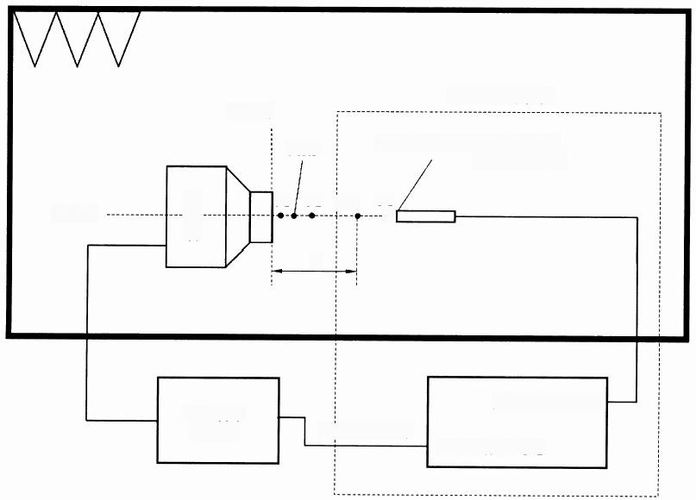
唇平面
MRP

多通道声分析仪

声压型传声器(P1 、P2:WS3
P3 、P4:WS2)

P1 P2 P3
P4
参考轴

d

声频功率 放大器

宽带随机信号

声信号测量通道
电信号输出通道

图 1 参考轴上近场声压分布校准示意图
b) 将传声器置于MRP, 用多通道声分析仪测量该点1/3倍频程声压谱级LN.MaP。
c) 将传声器(建议在测量点 P1 、P2 用 WS3 声压型，测量点P3 、P4 用 WS2 声压 型，分别置于参考轴线上表C.1 给出的测量点 P1～P4, 传声器距唇平面距离误差一般 不超过±1 mm 。用多通道声分析仪分别测量 P1～P4 测量点的1/3倍频程声压谱 级 LpN,Pic

d) 利用公式(1)得到仿真嘴近场轴上声压谱级差测得值 LpN.MP:
仿真嘴
LpN,MP;=LpN.P;—LpN,MRP
(1)
式中：
LpN,MP; 仿真嘴近场轴上测量点P1～P4 的1/3倍频程声压谱级差测得值，dB;
L,N,p:—— 仿真嘴近场轴上测量点P1～P4 的1/3倍频程声压谱级，dB;
LoN.MRP——仿真嘴 MRP 的1/3 倍频程声压谱级， dB。
e) 利用公式(2)得到仿真嘴近场轴上的声压谱级差偏离值LpN.EP:
LpN,EP;=LpN,MPi—LpN,NPi
(2)
式中：
LpN,EP; 仿真嘴近场轴上声压谱级差偏离值， dB;
L,N.MP.——仿真嘴近场轴上声压谱级差的测得值，dB;
LpN,NP;——仿真嘴近场轴上声压谱级差的标称值，dB。
f) 可以将以上各点各1/3倍频程中心频率的L,,P: 值与表1中对应的最大允许误
差对照。
7.2.3 参考轴外近场声压分布 L'pN
7.2.3.1 仿真嘴参考轴外近场声压分布校准如图2所示。
7.2.3.2 参考轴外近场声压分布的校准按以下步骤进行， a) 参照7.2.2.2a) 操作。

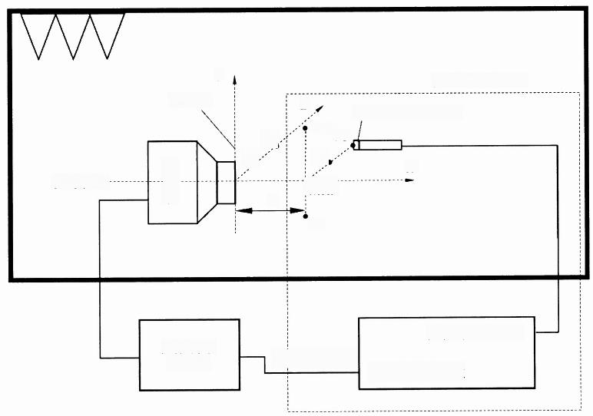
多通道声分析仪
Y
WS3声压型传声器
唇平面
Z
P10
P8
P6
X
P7。
P5
参考轴…
MRP
d
P9

声信号测量通道
声频功率
宽带随机信号
放大器
电信号输出通道

图 2 参考轴外近场声压分布校准示意图
b) 将传声器(建议测量点P5～P10 用 WS3 声压型传声器)置于嘴参考点 (MRP) 位置，用多通道声分析仪测量该点1/3倍频程声压谱级L',N.MRP;
c) 将传声器分别置于参考轴线外表 C.1 给出的测量点P5～P10, 传声器距唇平面

距离误差一般不超过±1 mm 。用多通道声分析仪分别测量 P5～P10 测量点的1/3倍频 程声压谱级 L'pN,p:;
仿真嘴
d) 利用公式(3)得到仿真嘴近场轴外声压谱级差的测得值 L'm.M:
L'pN.MP;=L'pN,p;—L'pN,MRF (3)
式 中 ：
L'pn,MP!—— 仿真嘴近场轴外测量点 P5～P10 声压谱级差的测得值，dB;
L')n,p:—— 仿真嘴近场轴外测量点P5～P10 的1/3倍频程声压谱级，dB; L',N,MRP——仿真嘴 MRP 的1/3倍频程声压谱级， dB。
e) 利用公式(4)得到仿真嘴近场轴外声压谱级差的偏离值 L',N,P:
L'pN.eP;=L'pN,MP;—L'pN,NP (4)
式中：
L'pN,ePt——仿真嘴近场轴外声压谱级差的偏离值， dB;
L'pN.Mp:——仿真嘴近场轴外声压谱级差的测得值，dB;
L'pN,nP—— 仿真嘴近场轴外声压谱级差的标称值，dB。
f) 可以将以上各点各1/3倍频程中心频率的L'w.p; 值与表2中对应的最大允许误 差对照 。
7.2.4 参考轴上远场声压分布 L
7.2.4.1 仿真嘴参考轴上远场声压分布校准如图3所示。
7.2.4.2 参考轴上远场声压分布的校准按以下步骤进行。 a) 参照7.2.2.2a) 操作。

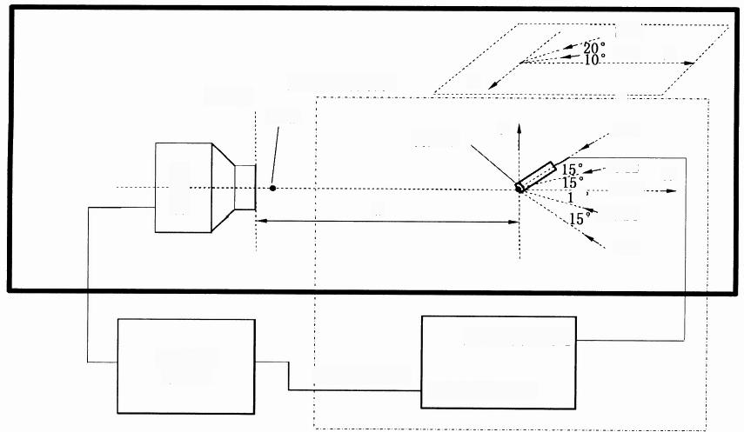
Pi7
P16
X
Z
多通道声分析仪
::
唇平面
MRP
传声器
P13
…P12 P11… ~.P14
Y

5°
X
d

P15

声信号测量通道
声频功率
宽带随机信号
放大器
电信号输出通道

图 3 参考轴上远场声压分布校准示意图
b) 将传声器(建议测量点 P11～P17 用 WS1 声场型)置于嘴参考点 (MRP) 位
置，用多通道声分析仪测量该点1/3倍频程声压谱级 LpF,MRP。

c) 将传声器分别置于参考轴线上表C.2 给出的测量点P11～P17, 传声器距唇平面 距离误差一般不超过士1 mm。 用多通道声分析仪分别测量 P11～P17 测量点的1/3倍 频程声压谱级LpF,Pi
d) 利用公式(5)得到仿真嘴近场轴上声压谱级差的测得值LpF.MP:

LpF,MP;=LpF,Pi—LpF,MRP (5)

式中：
LpF.MP?—— 仿真嘴近场轴上测量点 P11～P17 声压谱级差的测得值， dB;
LpF,P; 仿真嘴近场轴上测量点P11～P17 的1/3倍频程声压谱级， dB;
LpF,MaP——仿真嘴 MRP 的1/3倍频程声压谱级， dB。
e) 利用公式(6)得到仿真嘴近场轴上声压谱级差的偏离值LpF,EP::

LpF,EP;=LpF,MP;—LpF,NPi (6)

式中：
LpF,EP;——仿真嘴近场轴上声压谱级差的偏离值， dB;
LpF,MP!——仿真嘴近场轴上声压谱级差的测得值，dB;
LpF,NP——仿真嘴近场轴上声压谱级差的标称值，dB 。
f) 可以将以上各点各1/3倍频程中心频率的 Lpr,er;值与表3中对应的最大允许误
差对照。

7.2.5 声障衍射 Lpn

7.2.5.1 按图4所示连接测试仪器及仿真嘴，安装参考声障。

7.2.5.2 声障衍射的校准按以下步骤进行。
a) 参照7.2.2.2a) 操作。输入仿真嘴的电信号可以是 ITU-T P.50 定义的仿真口 语声，也可以是话音形状的随机噪声、粉红噪声或其他合适的宽带信号；
b) 将声场型传声器置于参考轴距唇平面500 mm 位置(见图4);
c) 将 WS3 声压型传声器置于参考声障中心，参考声障按表C.3 的要求沿参考轴移 动到测量点 P18 的位置，用多通道声分析仪同时测量 P18 测量点的1/3倍频程声压谱 级 LpD,p;和500 mm 参考点的1/3倍频程声压谱级 LpD,P;
d) 测量点 P19 ～P20 的测量重复步骤 c)

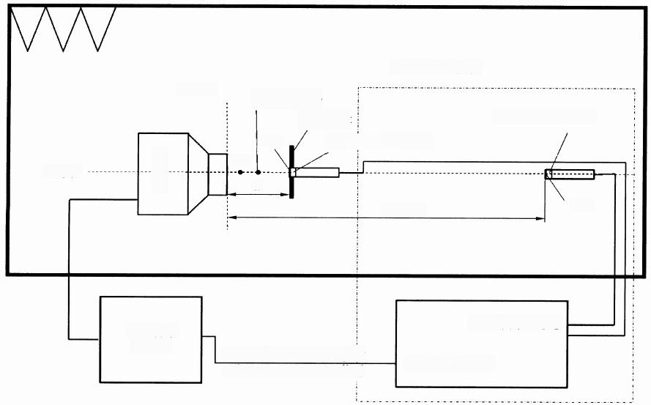
多通道声分析仪
P19 (MRP)
参考声障
P20 声压型传声器WS3
]P18
参考轴
d
500 mm

声信号测量通道

电信号输出通道
仿真口语声、话音形状的 随机噪声或其他宽带信号
声频功率 放大器
声场型传声器WS1
仿真嘴
面 平 唇
P₅00

图 4 声障衍射校准示意图
e) 利用公式(7)得到仿真嘴近场轴上声压谱级差的测得值LpD,MR:
LpD.MP₁=LpD,P₁—LpD.P₂m (7)
式中：
LpD,mp:—— 仿真嘴近场轴上测量点 P18～P20 声压谱级差的测得值， dB;
L₉D,pt——仿真嘴近场轴上测量点 P18～P20 的1/3倍频程声压谱级， dB;
LpD,P₃o——仿真嘴 Psoo处的1/3倍频程声压谱级， dB。
f) 利用公式(8)得到仿真嘴近场轴上声压谱级差的偏离值Lpn.gP:
Lpp,EP;=LpD,MPi—LpD,NP (8)
式 中 ：
Lpp,eP;——仿真嘴近场轴上声压谱级差的偏离值，dB;
Lpp,Mpr——仿真嘴近场轴上声压谱级差的测得值， dB;
LpD.nPt—— 仿真嘴近场轴上声压谱级差的标称值， dB。
g) 可以将以上各点各1/3倍频程中心频率的 Lpp.EP值与表4中对应的最大允许误
差对照。
7.2.6 可发出的最大声压级LpMAx
7.2.6.1 仿真嘴可发出的最大声压级校准如图5所示。
7.2.6.2 仿真嘴可发出的最大声压级的校准按以下步骤进行：
a) 参照7.2.2.2a) 操作，将 WS3 声压型传声器接到多通道声分析仪，用声校准 器校准声信号测量通道，将传声器置于 MRP, 将多通道声分析仪信号源由宽带随机信 号变为电仿真口语声数字信号；

仿真嘴

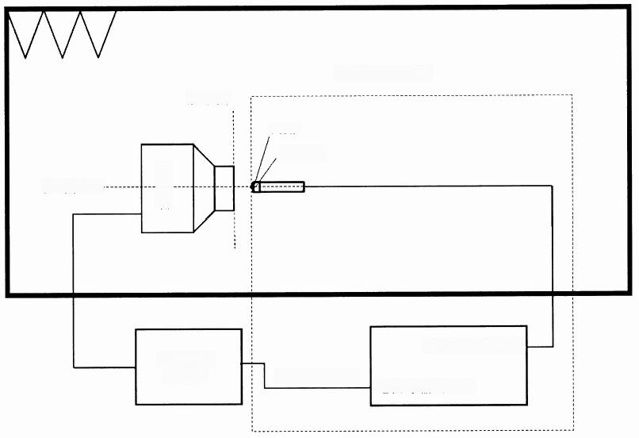
多通道声分析仪
唇平面
MRP
传声器
参考轴-----

声信号测量通道

电信号输出通道
电仿真口语声
声频功率 放大器

图 5 仿真嘴可发出的最大声压级校准示意图
b) 调节多通道声分析仪输出电信号的幅值或声频功率放大器的增益，参照仿真嘴
的使用说明书使测量点的声信号达到但不超出仿真嘴的工作范围的最大值
c) 用多通道声分析仪分别测量该点男仿真口语声的最大声压级 LpMA×MRP,M和女仿
真口语声的最大声压级 L,MA×MRP,W。
7.2.7 声信号总失真 Dr
7.2.7.1 仿真嘴声信号总失真校准如图6所示。
7.2.7.2 仿真嘴声信号总失真的校准按以下步骤进行
a) 参照7.2.2.2a) 操作，将 WS3 声压型传声器接到多通道声分析仪，用声校准
器校准声信号测量通道，将传声器置于 MRP, 将多通道声分析仪信号源由宽带随机信
号变为正弦信号；

仿真嘴

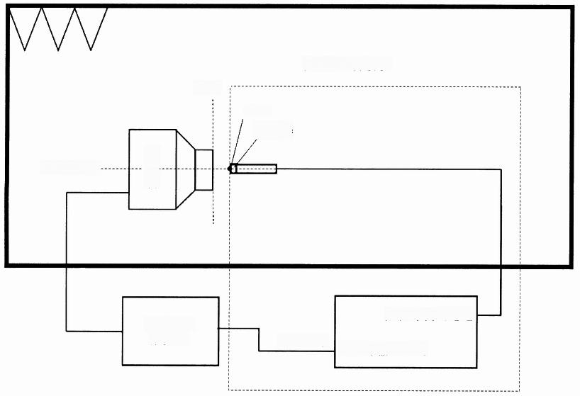
多通道声分析仪
唇面
MRP
传声器
参考轴……

声信号测量通道
声频功率
正弦信号
放大器
电信号输出通道

图 6 仿真嘴声信号总失真校准示意图
b) 调节多通道声分析仪输出电信号的幅值或声频功率放大器的增益，参照仿真嘴 的使用说明书使测量点的声信号在多通道分析仪的示值达到+5 dB(1Pa 为参考);
c) 参照表5的三个频段，根据使用实际使用情况，选择测试信号频率(一般每个 频段至少包括每个频段的上限、下限及中间频率3个测试点),分别测试各频率声信号 的 总 失 真 Drfi;
注：用于电话传输特性测试的仿真嘴，也可参照 ITU-T O.131:1988 给出的伪随机噪声信号的 方法测仿真嘴的总失真(见附录 D), 给出测量结果时的注明采取的方法。
7.2.8 声信号幅值线性 Lpi.
7.2.8.1 仿真嘴声信号幅值线性校准如图7所示。
7.2.8.2 仿真嘴声信号幅值线性的校准按以下步骤进行：
a) 参照7.2.2.2a) 操作，将 WS3 声压型传声器接到多通道声分析仪，用声校准 器校准声信号测量通道，将传声器置于MRP, 将多通道声分析仪信号源由宽带随机信 号变为正弦信号或电仿真口语声等宽带非纯音信号

仿真嘴

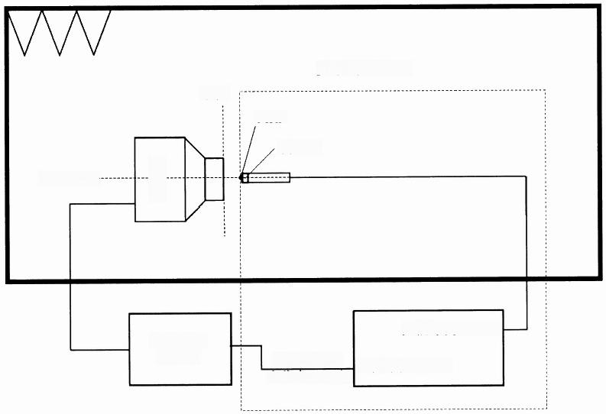
多通道声分析仪
唇面
MRP
传声器
参考轴-----

声信号测量通道
电信号输出通道
声频功率 放大器
正弦信号或 电仿真口语声

图 7 仿真嘴声信号幅值线性校准示意图
b) 当选择正弦信号时，测试频率可按委托方的要求选择， 一般应包括实际使用的 频率上限值、下限值及1 kHz 参考频率：
c) 调节多通道声分析仪或声频功率放大器的增益，参照仿真嘴的使用说明书使测 量点的声信号在一14 dB 至 + 6 dB(1Pa 为参考)的范围内，输入的电信号级每增加 6 dB或减少6dB, 用多通道声分析仪测量 MRP 的声压级的改变量，并计算与期望改变 的差值△Lpl。
d) 当选择仿真口语声等非纯音信号时，调节多通道声分析仪或声频功率放大器的 增益，参照仿真嘴的使用说明书使测量点的声信号在一14 dB 至+6 dB(1Pa 为参考) 的范围内，输入的电信号级每增加6dB 或减少6dB, 仿真嘴在嘴参考点 (MRP) 处相 应产生的声压级的改变量差值△LpL,n一般不超过±0.5 dB。
测试频率建议包含100 Hz 、1 kHz 和 8 kHz。

8 校 准 结 果 表 达
8.1 校准数据处理
所有的数据应先计算，后修约，出具校准数据按如下方法修约：
所有的声压谱级及其偏离值修约至0.1 dB;
——可发出的最大声压级修约至0.1 dB;
——声信号的总失真保留两位有效数字；
声信号幅值线性修约至0.1 dB。
8.2 校准证书
经校准的仿真嘴应出具校准证书。校准证书应包括的信息及推荐的校准证书的内页

以上内容仅为本文档的试下载部分，为可阅读页数的一半内容。如要下载或阅读全文，请访问：https://d.book118.com/798101064060006024

